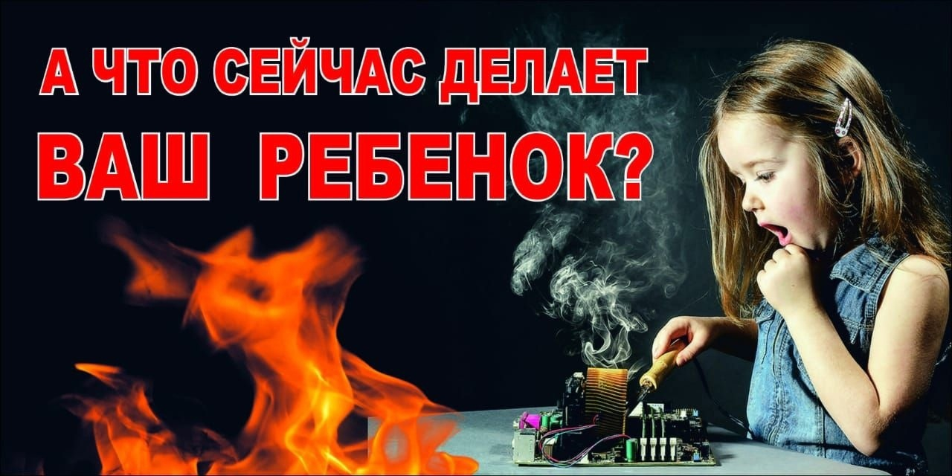

Детская шалость с огнем – частая причина пожаров
В терминологии среди многих причин возникновения пожаров есть такая как, детская шалость с огнём. В своей служебной деятельности огнеборцы нередко сталкиваются с трагическими последствиями таких детских игр.
Анализ пожаров по причине детской шалости с огнём показывает, что они вызваны отсутствием у детей страха последствий огненной беды и навыков осторожного обращения с огнём. Но самым важным фактором возникновения пожаров этой причины является недостаточный контроль взрослых за своими детьми, а в ряде случаев – неумением правильно организовать их досуг. Все дети очень любопытны, обладают хорошей фантазией, и если им становится скучно, они обязательно придумают, как себя развеселить. В списке детских развлечений огонь занимает далеко не последнее место.
Уважаемые Родители! В целях избежания несчастных случаев, обязательно контролируйте, чем занимаются Ваши дети дома. Проведите дополнительную работу с детьми, обратите внимание детей на недопущение игр с огнем и пожароопасными предметами дома, на стройках, заброшенных зданиях и территориях. Ведь материальный ущерб, причиненный от пожара третьим лицам, обязаны будут возместить родители. Дома проведите ревизию электропроводки и электропотребителей. Не допускайте использование детьми в быту самодельных электрических удлинителей, приборов с оплавленной электрической розеткой или электрической вилкой, приборов с нарушенной изоляцией на проводах. Данные электрические приборы стоит заменить на исправные. Ни в коем случае не оставляйте в свободном доступе спички и зажигалки. Не позволяйте малолетним детям самостоятельно поджигать газовую плиту для приготовления пищи. Выучите с детьми номера экстренных служб для их вызова при возникновении чрезвычайной ситуации.
Помните, что Ваши жизни и жизни Ваших детей в первую очередь зависят от Вашего отношения к соблюдению требований пожарной безопасности! Самое главное – это ваш личный пример ответственного отношения к безопасности! Задача взрослых состоит в том, чтобы подготовить ребенка к встрече с различными сложными, а порой опасными жизненными ситуациями.

Старший инспектор ОНД и ПР по Клетскому, Кумылженскому и Серафимовичскому районам Главного управления МЧС России по Волгоградской области
Рубцов А.Н.

